ΘΕΜΑ 2
Δίνεται η άρτια συνάρτηση $f\left(x\right)=ln\frac{1}{\left|x\right|},x≠0.$
α) Να αποδείξετε ότι $f\left(−1\right)=f\left(1\right)=0$ και $f\left(−2\right)=f\left(2\right).$
(Μονάδες 12)
β) Στο σχήμα δίνεται η γραφική παράσταση της συνάρτησης $f$ για $x>0.$
Να σχεδιάσετε τη γραφική παράσταση της συνάρτησης $f\left(x\right),$ για $x<0.$
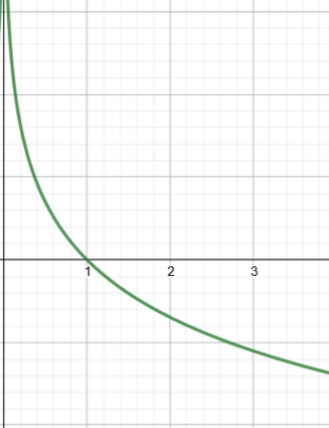
(Μονάδες 13)

